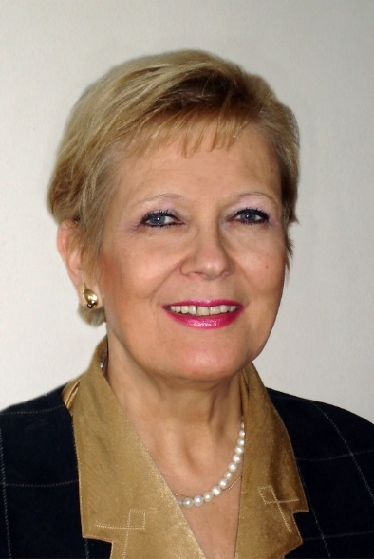
Biruta Mamaja, Dr., MD, Rīgas Austrumu klīniskās universitātes slimnīcas stacionāra "Gaiļezers" anestezioloģijas virsārste, Rīgas Stradiņa universitātes Anestezioloģijas un reanimatoloģijas katedras docētāja, Latvija
Biruta Mamaja ir Rīgas Stradiņu universitātes Anestezioloģijas un Reanimatoloģijas katedras asociētā profesore kopš 2005.gada. Medicīnas doktora zinātnisko grādu ieguvusi 1992.gadā. RAKUS “Gaiļezers” Anestezioloģijas klīnikas virsārste kopš 2013.gada. RAKUS atbildīgā par anestezioloģijas reanimatoloģijas specialitātes rezidentu apmācību kopš 2011.gada. Grāmatas “Anestēzija pediatrijā” autore un 3 grāmatu “Klīniskā anestezioloģija un intensīvā terapija” līdzautore. Ir 190 zinātniskas publikācijas. Latvijas Zinātņu Akadēmijas eksperte nozarē Medicīna. No 1996. līdz 2016.gadam bija Latvijas pārstāve Eiropas Pediatriskās anestezioloģijasasociācijā. Ir aktīva Eiropas Anesteziologu biedre.
Kontaktinformācija:
E-pasts: Biruta.Mamaja@aslimnica.lv

